Фотовыставка «Такие разные мальчики»
В группе «Мишутка»
Цель: -Развивать умение помогать взрослым, получать удовольствие в общении с родителями .
-Воспитывать уважение к взрослым и труду, желание трудиться

В честь праздника, посвященного дню Защитника Отечества, в нашем детском саду была организована фотовыставка «Такие разные мальчишки». В выставке приняли участие родители, дети и педагоги, к созданию фотовыставки подошли творчески, с выдумкой. Мальчики были приятно удивлены. Дети вместе с воспитателем готовили фотовыставку, рассматривали фотографии. Данное мероприятие дает не только положительные эмоции участникам выставки, но и сплочению детско - родительского коллектива. Выражаю огромную благодарность за помощь в организации фотовыставки и предоставление фотоматериалов из личных архивов семьям:Балицким ,Семенеевым, Кузьменко,
Горным, Куртаметовым ,Гергель ,Крупенковым,Расимовым ,Иванцовым и Столяр
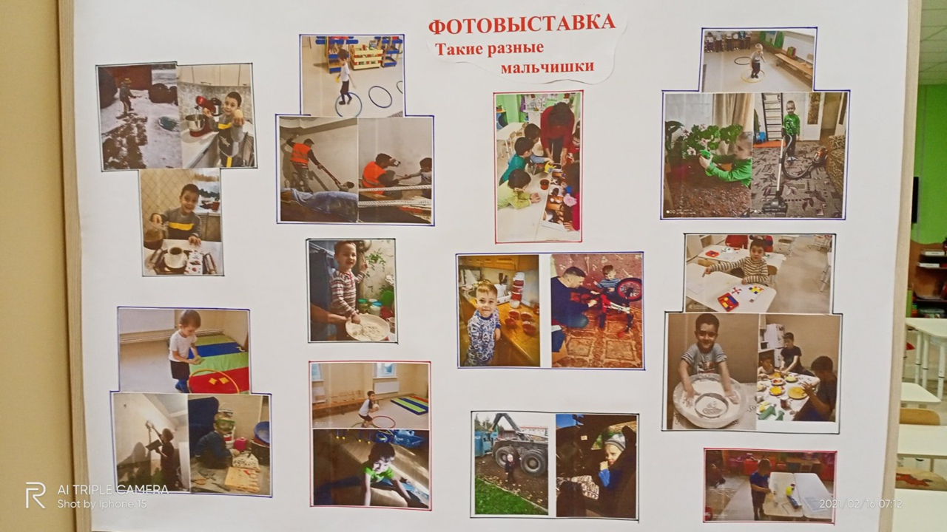

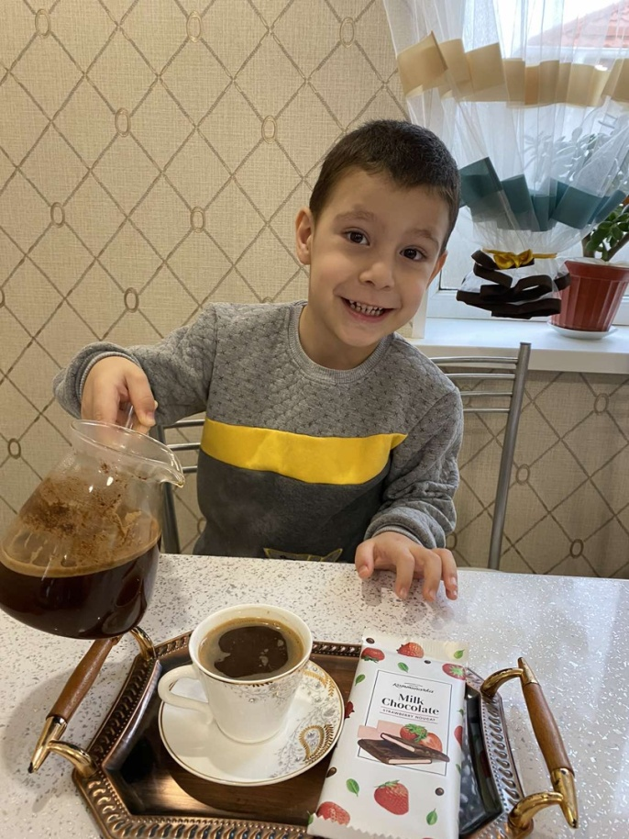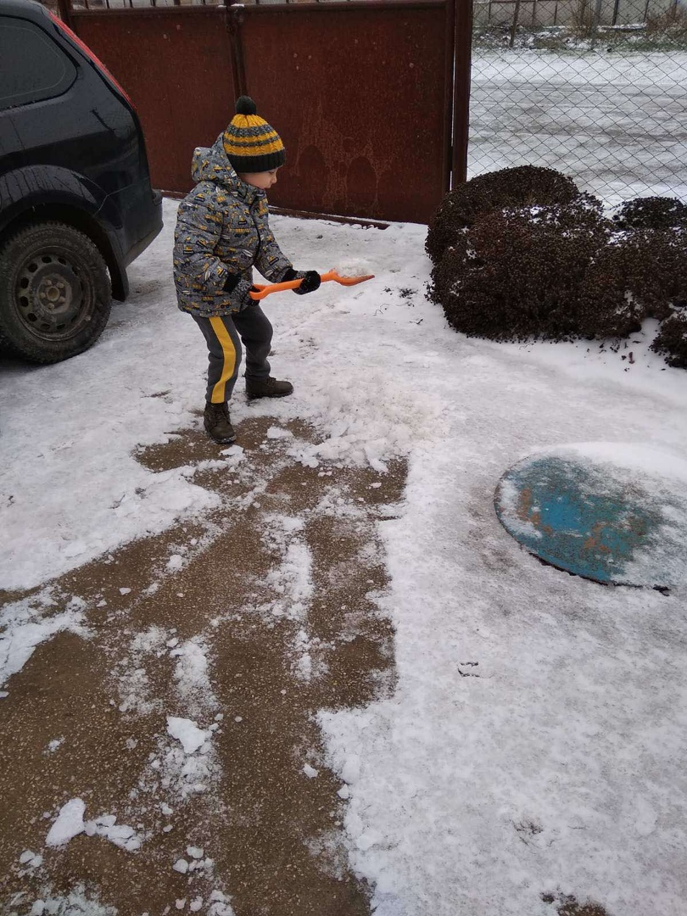
Посмотрите ка , друзья ,какой хозяин в доме я,
Чай на кухне приготовлю , двор в порядок приведу
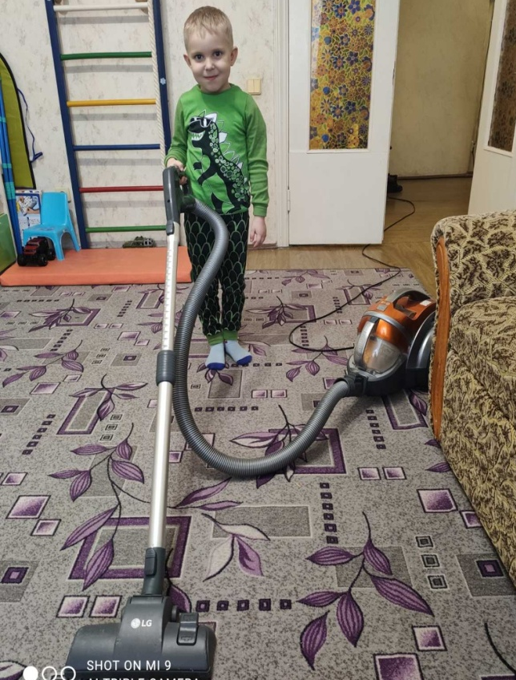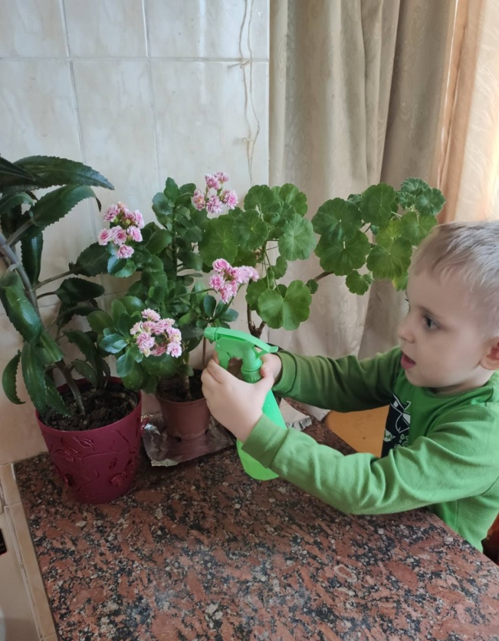

Я один у мамы сын, нет у мамы дочки
Помогаю поливать мамины цветочки

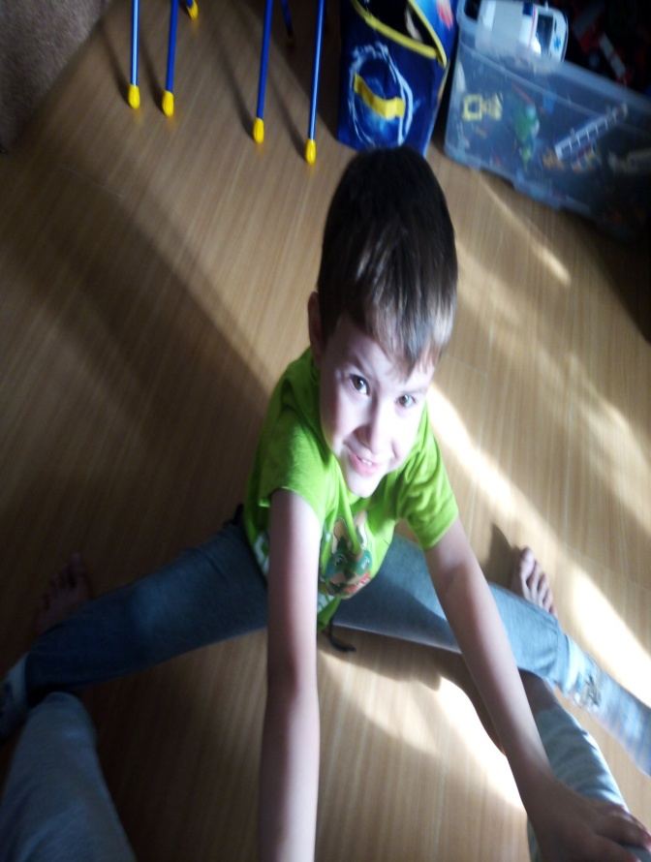

Чемпионами не рождаются – чемпионами становятся

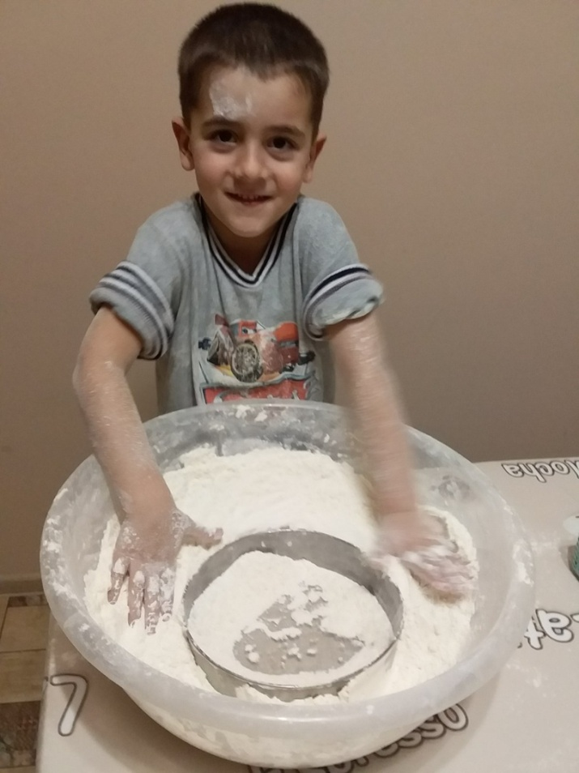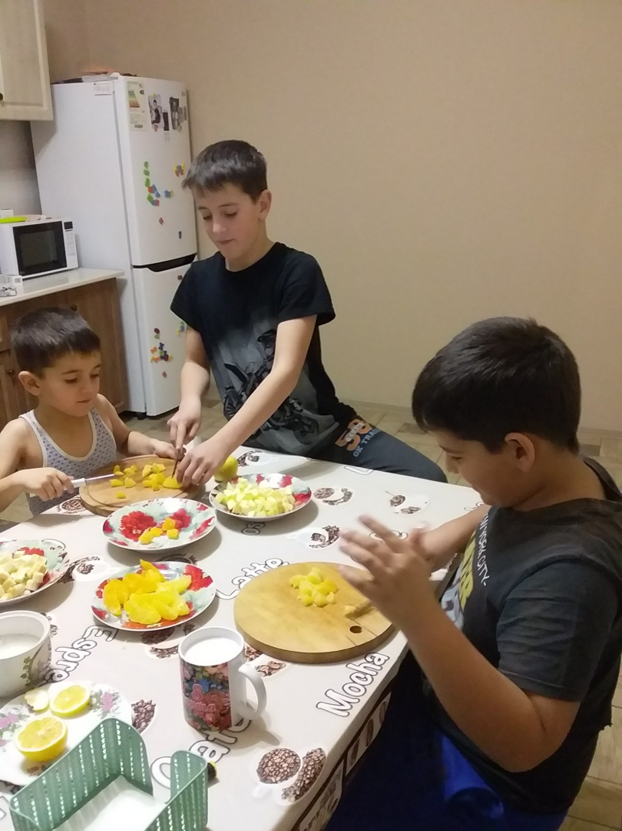

Быстро тесто замешу ,пироги я напеку,
Всем на удивление - будет угощение.

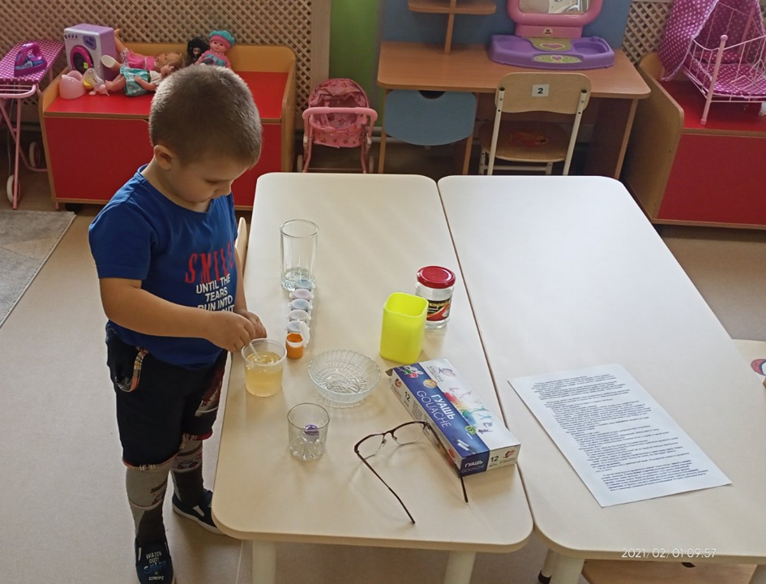

На свете много есть профессий,
А я учёным стать хочу

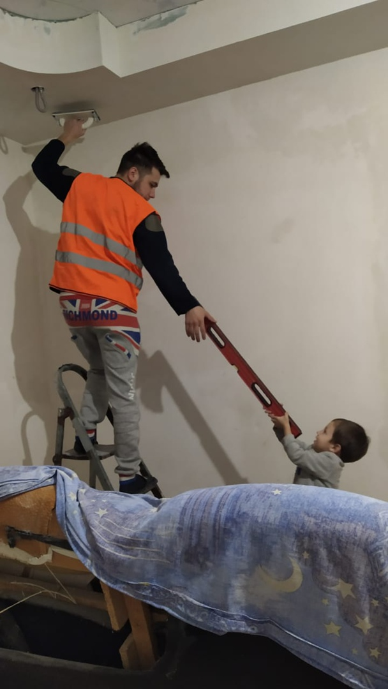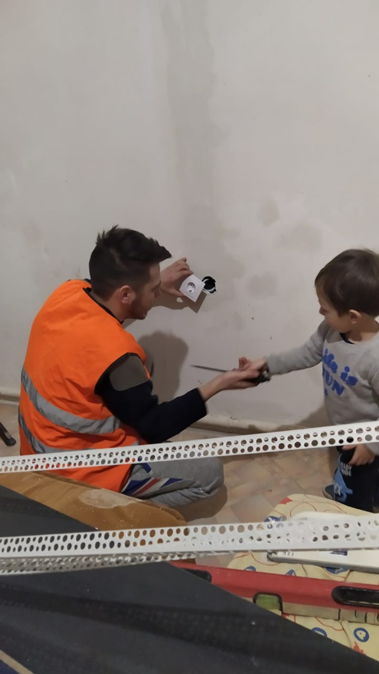

Мы строителями станем
И построим новый дом.
Первым делом подойдите,
Ознакомьтесь с чертежом.

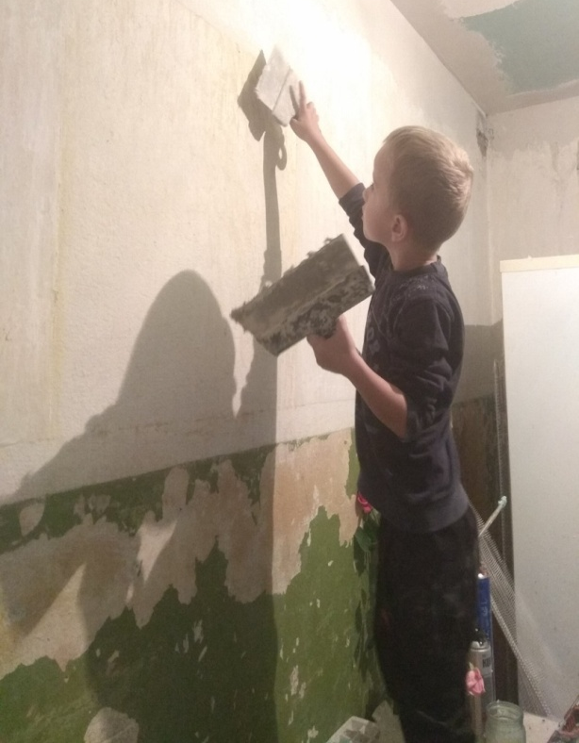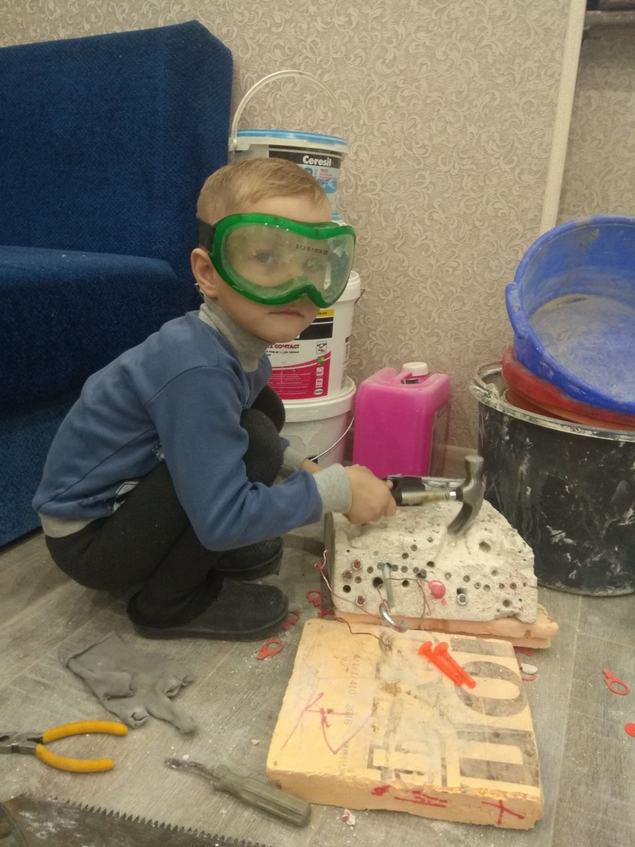

Пусть не сердятся родители , что измажуться строители .

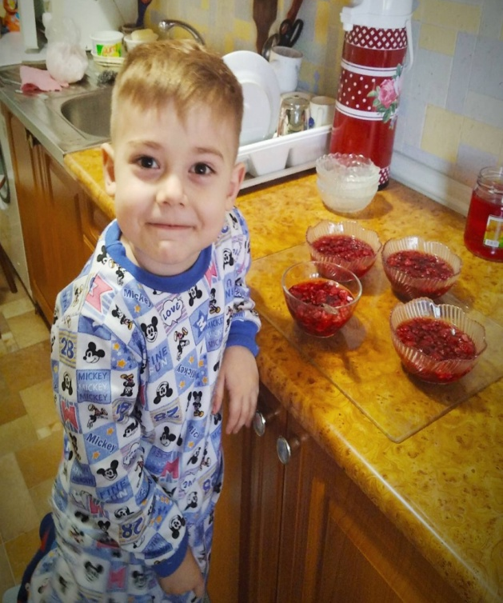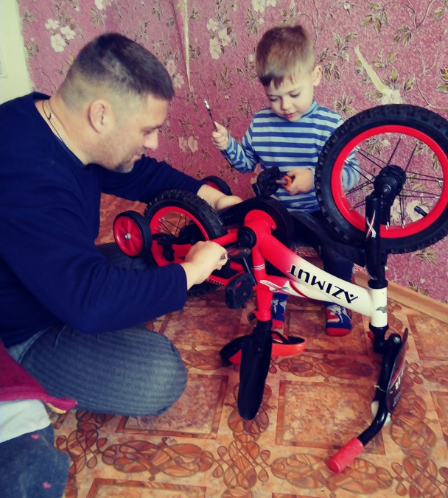

Мамин труд я берегу,
Помогаю чем могу. папе буду помогать
велосипед выправлять:
По колёсам постучу,
Руль немножко поверчу.
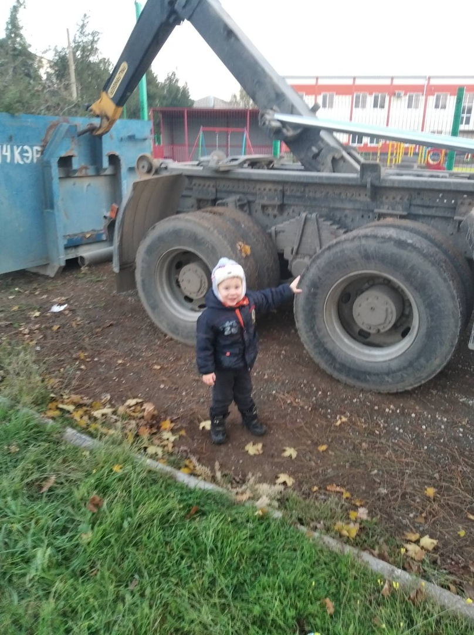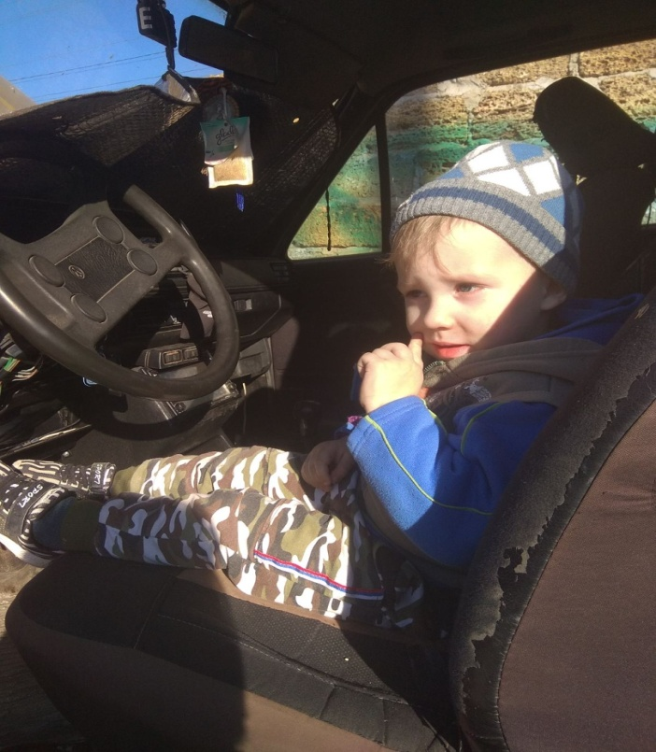
Я держусь за руль рукой –посмотрите - я какой!
Я - внимательный водитель: ты меня не беспокой!

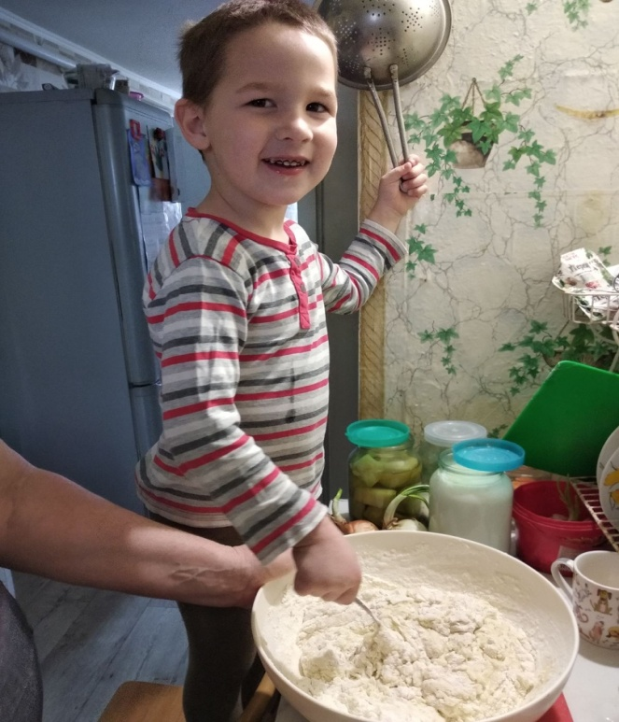

Мама стряпала пирог ,
Я немного ей помог.

